**Уважаемые коллеги!**

**Объявляется**

**Конкурс детского рисунка «ФМБА России - для Победы»**

1. **Оргкомитет конкурса**

Председатель: помощник руководителя ФМБА России А.Г. Аверина.

Секретарь Конкурса: начальник отдела по связям с общественностью и протокола   
А.С. Леденев.

Члены оргкомитета: по согласованию.

1. **Цель конкурса:**

Формирование и развитие у детей чувства патриотизма, национального самосознания и сопричастности к беспримерному подвигу советского народа в Великой Отечественной войне и создание художественных образов на основе услышанного и осознанного исторического материала.

1. **Условия участия**

3.1 К участию в Конкурсе приглашаются учащиеся школ, учреждений дополнительного образования и внешкольных учреждений.

* 1. Возраст участников ограничивается 3мя категориями:

- до 6 лет;

- от 7 до10 лет;

- от 11 до 14 лет.

3.3. Проекты могут быть выполнены учащимися самостоятельно и\или под

руководством куратора.

1. **Сроки приема работ и форма проведения Конкурса**

4.1. Конкурс проводится в 3 этапа:

- 1 этап, отбор рисунков на уровне учреждения до 27 марта.

- 2 этап, отбор рисунков на окружном уровне до 2 апреля (до 9 апреля работы победителей окружного этапа должны быть направлены в центральный аппарат (3 рисунка, по 1 от каждой возрастных категории от каждого федерального округа).

- 3 этап, итоги конкурса будут подведены 28 апреля.

1. **Предлагаемая тематика**

**«**ФМБА России – для Победы»

1. **Критерии оценки работ**

В работах оцениваются: оригинальность идеи, замысел работы, новизна идеи и оригинальность исполнения, художественное мастерство, композиция, перспектива художественной работы, соответствие работы заданной теме конкурса.

В состав отборочной комиссии должны входить не менее 3 человек, включая художественного руководителя, представителя художественной школы / местного художника.

1. **Определение победителей**

7.1. По итогам конкурса на всех этапах определяется победитель отдельно в каждой возрастной категории.

1. **Требования к оформлению работ**

Рисунки выполняются на бумаге, картоне, холсте и другом материале в любой технике: предпочтительно акварель или гуашь, оформляются в паспарту. Формат рисунков А3. Другие форматы рисунков не рассматриваются.

Этикетка размером 10см на 5 см приклеивается на лицевой стороне в правом нижнем углу паспарту и содержит данные по порядку: название работы в кавычках, Имя и Фамилия участника (без сокращений), город/населенный пункт и регион, возраст. Текст этикетки набирается на компьютере, форматирование по центру.

Образец оформления горизонтального/вертикального рисунка:

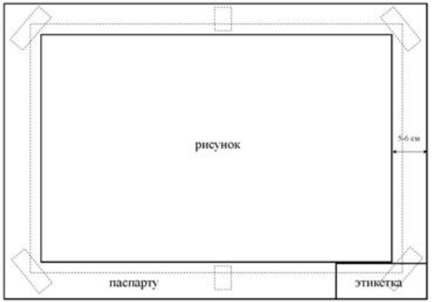

1. **Награды**

Призовой фонд конкурса – памятные подарки с символикой ФМБА России.